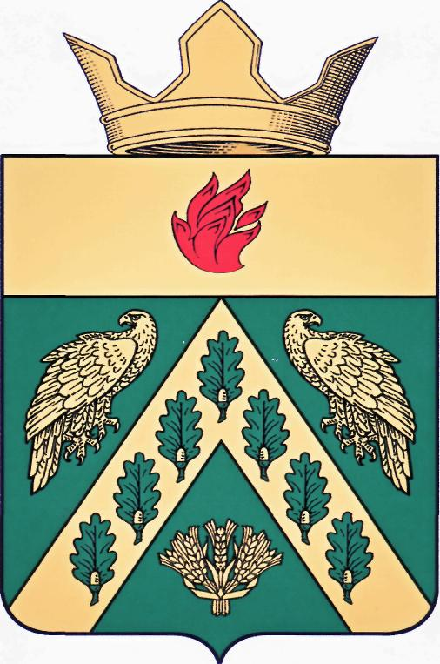
ВОЛГОГРАДСКАЯ ОБЛАСТЬ
ЖИРНОВСКИЙ МУНИЦИПАЛЬНЫЙ РАЙОН
СОВЕТ ДЕПУТАТОВ
АЛЕШНИКОВСКОГО СЕЛЬСКОГО ПОСЕЛЕНИЯ
(ПЕРВЫЙ СОЗЫВ)
ПЕРВАЯ СЕССИЯ

РЕШЕНИЕ

от 12.09.2019 года с. Алешники № 1/3

Об избрании заместителя Председателя Совета депутатов Алешниковского сельского поселения Жирновского муниципального района
Руководствуясь Федеральным законом от 06.10.2003 N 131-ФЗ «Об общих принципах организации местного самоуправления в Российской Федерации», регламентом Совета Депутатов Алешниковского сельского поселения, Уставом Алешниковского сельского поселения Совет депутатов Алешниковского сельского поселения,
РЕШИЛ:
1. Избрать заместителем Председателя Совета депутатов Алешниковского сельского поселения-депутата Совета депутатов Алешниковского сельского поселения Проскурина Владимира Петровича.
2.Обнародовать настоящее решение на информационном стенде Совета депутатов Алешниковского сельского поселения.
3. Право контроля за исполнением настоящего решения оставляю за собой.

Глава Алешниковского
сельского поселения С.Е.Сикидина

